Тема: Площадь криволинейной трапеции. Определенный интеграл.
Вычислить площадь криволинейной трапеции, ограниченной линиями (рис. 1).
.
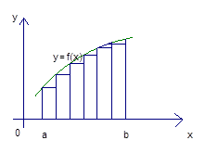
Рис. 1. Площадь криволинейной трапеции
Как мы пытались ее решить:
Первый способ.
Разбили отрезок на одинаковых отрезков, заменили искомую площадь площадью поступенчастой линии, легко ее сосчитали и получили приближенное решение нашей задачи. Далее устремили в пределе и
получили искомую площадь S. Ввели обозначение .
Это определенный интеграл. Вот таким образом мы пытались решить задачу. Мы знаем теперь, как приближенно ее решить, знаем обозначения для точного решения, но точного решения еще не знаем.
Затем мы получили точное решение задачи следующим образом: рис. 2:
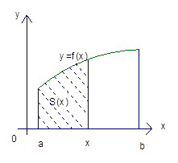
Рис. 2. Функция S (x)
Ввели функцию . Каждому площадь под соответствующей частью кривой . Так, введенная функция удовлетворяет единственному закону, а именно:
Каждому соответствует единственное значение .
Мы доказали, что производная этой же функции и доказали, что точная площадь вычисляется следующим образом. Надо найти любую первообразную от функциии взять приращение этих первообразных. То есть взять первообразную в точке и отнять первообразную в точке И в результате мы получили формулу, которой мы будем пользоваться для вычисления площадей.
.

Методика нахождения площади на примере
Методику нахождения площади рассмотрим сначала на относительно простом примере.
Пример 1.
Найти площадь фигуры, ограниченной линиями
Решение.
Вот искомая площадь:
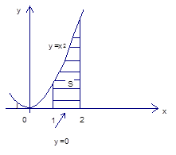
Рис. 3. Площадь
Вот формула:
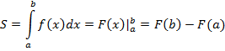
Это общая формула. Конкретно к нашему случаю она применима так:
Пределы интегрирования .

=.
Вычислили площадь криволинейной фигуры.
Ответ:
В следующей задаче площадь искомой фигуры образовывается с помощью А именно:

Пример
Найти площадь фигуры, ограниченной линиями
Решение.
Посмотрим, как выглядит фигура (рис. 4).
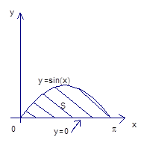
Рис. 4. Фигура, ограниченная линиями
Формула та же самая:
В нашем случае . Итак, надо найти определенный интеграл
=-(-1)+1=1+1=2.
Искомая площадь найдена, и ответ получен.
Ответ: 2

Пример
Найти площадь фигуры, ограниченной линиями
Решение.
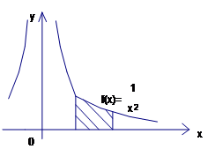
Рис. 5. Площадь фигуры, ограниченной линиями
Формула для площади та же самая:

В нашем случае .
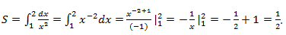
Ответ:
В следующем примере ищется площадь под параболой.
Пример
Найти площадь фигуры, ограниченной линиями
Решение.
Схематически изобразим параболу Корни
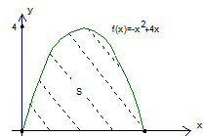
Рис. 6. Парабола
Применим известную формулу
И применим ее для данной функции и пределов интегрирования
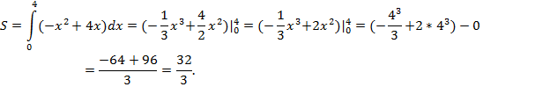
Искомая площадь найдена.
Ответ:
В предыдущих задачах площадь образовывалась с помощью разных кривых, но эта площадь находилась над осью . В следующей задаче наоборот.

Пример . Случай, если фигура находится под осью
Найти площадь фигуры, ограниченной линиями.
Решение.
Посмотрим, что это за фигура. График в пределах от Π до 2Π расположен под осью Ox (рис. 7).

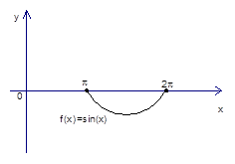
Рис. 7. График в пределах от Π до 2Π
Ясно, что если возьмем определенный интеграл, то мы получим отрицательное число.
Вычисляем.
1. Сначала вычисляем определенный интеграл от π до 2π от подынтегральной функции
Надо найти первообразную.
По таблице первообразных: .
=-1-1=-2.
2. Для того чтобы найти площадь, надо взять модуль =2.
Ответ: 2.

Пример. Общий случай для нахождения площади плоской фигуры, ограниченной двумя кривыми.
Следующее усложнение – искомая площадь расположена между двумя кривыми.
А именно:
Найти площадь фигуры, ограниченной линиями (рис. 8)
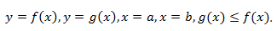

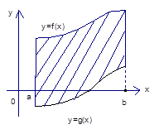
Рис. 8. Площадь фигуры, ограниченной линиями
Решение.
Итак, площадь образуют 2 кривые, одна из них может находиться под осью .
Каким образом мы будем решать эту задачу?
Во-первых, мы можем сдвинуть фигуру на такое положительное , что площадь находится над осью . Рис. 9.
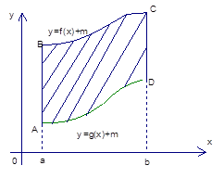
Рис. 9. Сдвиг фигуры
Затем мы возьмем соответствующий определенный интеграл и найдем площадь. Искомая площадь равна разности двух площадей.
Площадь под верхней кривой минус площадь под нижней кривой .
Каждую из площадей мы умеем находить.
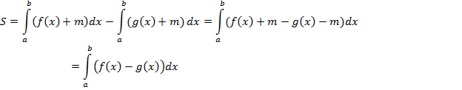
Таким образом, в общем виде была поставлена задача, в общем виде получен ответ.
Ответ:

Обсудим и постановку задачи, и полученный важный результат.
Нам надо было найти площадь фигуры, ограниченной линиями
.
Мы использовали известный прием: эту площадь подняли на некоторое , и это Так вот, эту площадь теперь можно считать без введения . Правило следующее:
Площадь фигуры, ограниченной прямыми линиями непрерывных на отрезке и таких, что для всех из отрезка вычисляется по формуле, которую мы вывели:
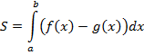
Рассмотрим первый конкретный пример на нахождение площади между двумя линиями.

Пример
Найти площадь фигуры, ограниченную линиями
.
Решение. Для начала построим графики этих линий и поймем, где та площадь, которую нам надо искать.
График квадратичной функции – парабола. Корни – 0, 4, ветви вниз. График
– биссектриса первого координатного угла. Вот площадь, которую надо найти:
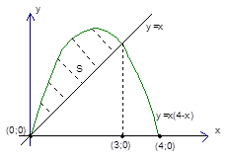
Рис. 10. Искомая площадь
Но для этого сначала надо найти точки пересечения и решить стандартную задачу.
1. Находим точки пересечения. Для этого решаем систему: 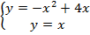.
Отсюда получаем квадратное уравнение относительно :
Мы нашли , то есть, пределы интегрирования. Это первое важное действие.
Теперь стандартное действие:
2. = =(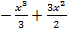)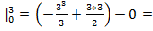
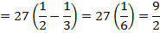

Искомая площадь равна 4,5
Ответ: 4,5

Случай, когда часть площади плоской фигуры лежит под осью
Во втором примере часть площади находится под осью , но на методику это не влияет.
Пример 6.
Итак, требуется найти площадь фигуры, ограниченной линиями
Решение.
Сначала построим графики, посмотрим, какую площадь нам нужно найти. Рис. 11.
Первая функция – парабола, ветви вниз. График второй функции – прямая линия.
Есть две точки пересечения, их придется найти, а именно взять пределы интегрирования, и тогда будем решать задачу по знакомому нам плану.
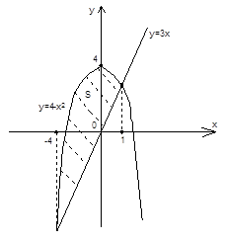
Рис. 11. Площадь фигуры, ограниченной линиями
Первое действие – найти пределы интегрирования и второе – найти площадь.
Пределы интегрирования найдем из системы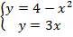.

То есть, пределы интегрирования найдены.
= (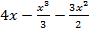)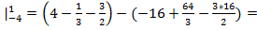
Ответ:
Итак, мы показали, каким образом можно вычислять площади плоских фигур с помощью определенного интеграла.
Выполнить конспект и прислать по адресу PetrovaT.D.1@yandex.ru

